课题申报系统
（申报人）
操作手册

目录
一、 登录 3
二、 申报人界面 4
1、 注册 4
2、 忘记密码 5
3、 登录 6
4、 首页 7
5、 课题申报 7
6、 已申报项目 9
7、 已提交项目 11

登录
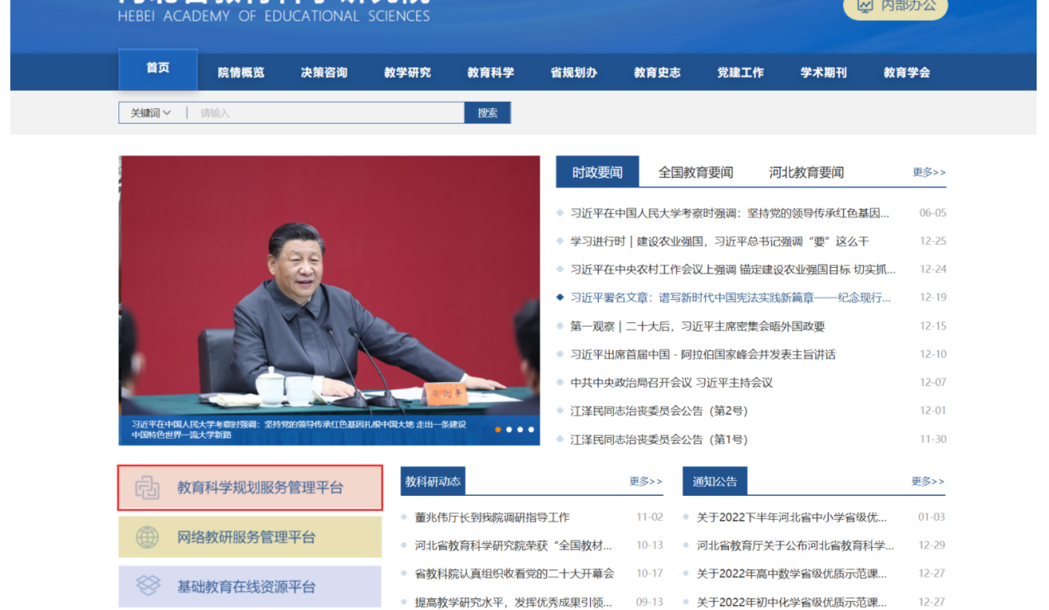
在河北省教育科学研究院官网首页，点击教育科学规划服务管理平台按钮，打开服务管理平台前台界面，如下图：
受电脑操作系统或者IE版本问题，推荐使用360浏览器打开本系统。

申报人界面
- 注册
申报人需要先点击申报人注册，经委托管理机构审核通过后方可登录。点击“立即注册”按钮，可以注册成为申报人，填写基本信息，如下图：
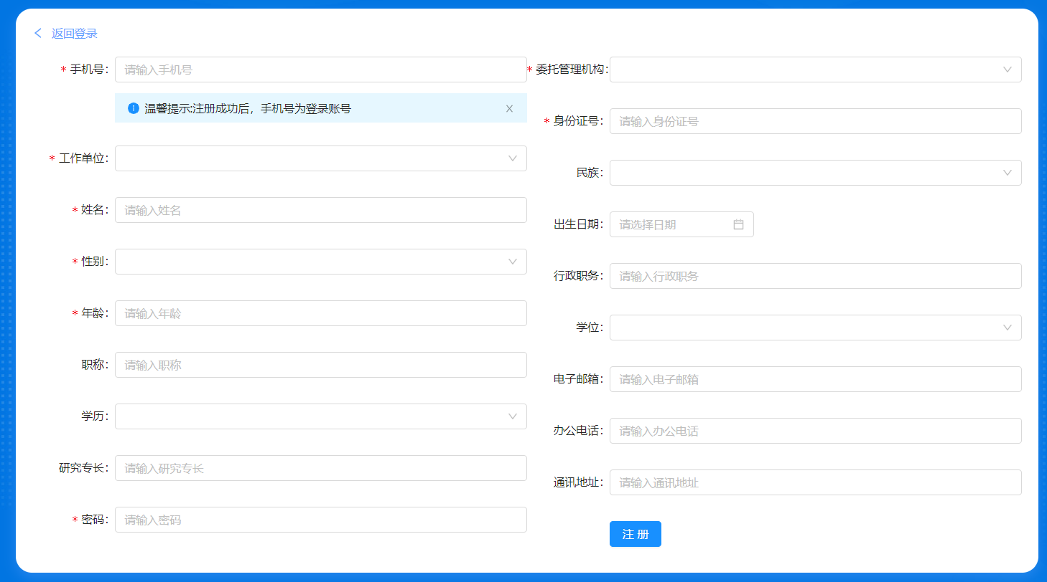
填写申报人基本信息，其中“*”为必填项，填写完毕后点击注册按钮，注册信息自动提交到委托管理机构进行审核，审核通过后申请人可以通过手机号+密码进行登录。
- 忘记密码
如果忘记登录密码，可以点击忘记密码按钮，进行重新设置登录密码，如下图：
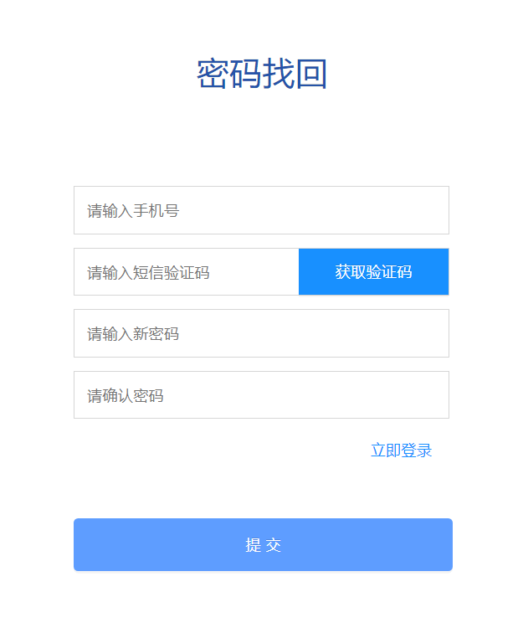输入手机号，点击获取验证码，输入短信验证码，重新设置密码，点击提交即可重置成功。

- 登录
注册的账号需要经过委托管理机构审核，审核通过后才可以进行登录，输入账号（手机号）和密码，点击登录按钮，打开系统选择界面：
点击课题申报系统按钮，进入课题申报系统，可以进行课题的申报与提交。

- 首页
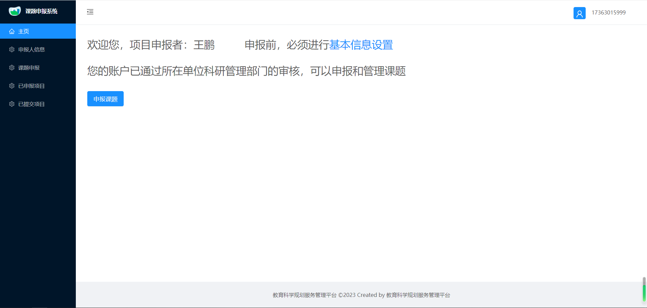

登录系统后显示首页，首先需要点击基本信息设置，设置完毕基本信息后才可进行课题申报，点击基本信息设置按钮，打开界面：
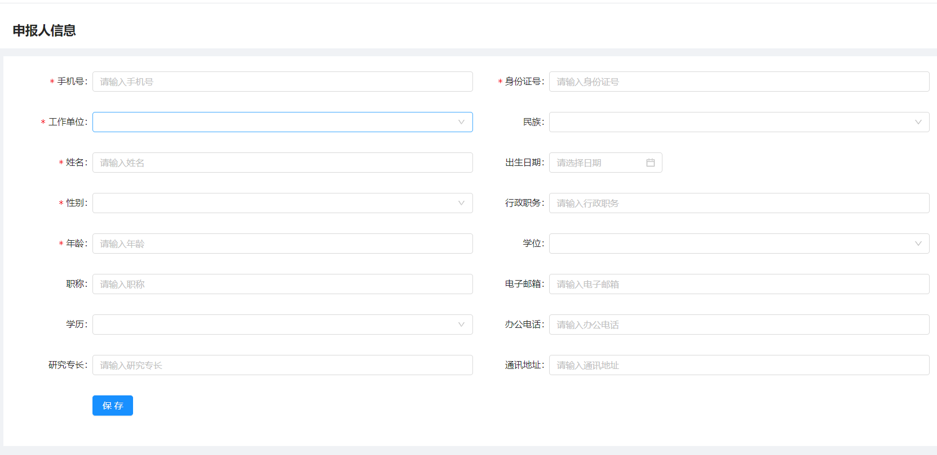
填写基本信息后，点击保存即可。
- 课题申报
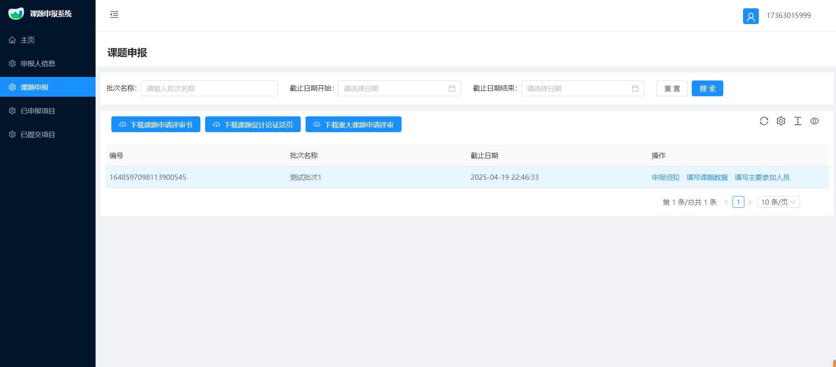
点击课题申报菜单，打开课题列表，课题列表显示当前申报人可申报的所有课题。申报人只能申报一个课题，点击“下载课题申请评审书”“下载课题设计论证活页”“下载重大课题申请评审书”，分别可以下载对应的文档。点击列表中的“申报须知”，可以查看该课题的申报须知详细内容。点击列表中的“填写课题数据”，打开填写界面：
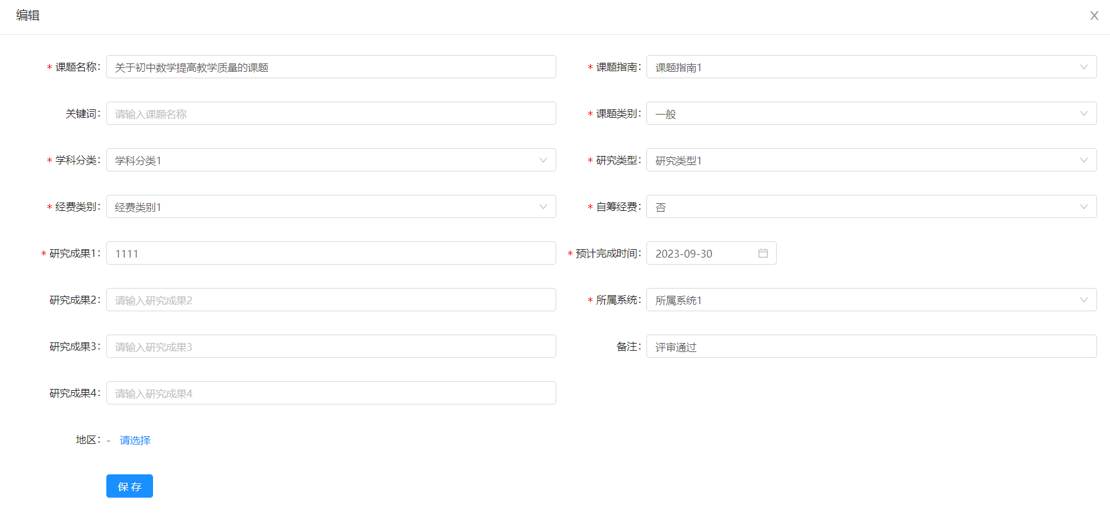
填写课题名称，课题类别、学科、研究类型、经费类别等内容，点击保存后，该课题自动到已申报项目菜单中，申报人只能申报一个课题。
返回到课题申报界面，点击列表中的“填写主要参加人员”按钮，打开如下界面：
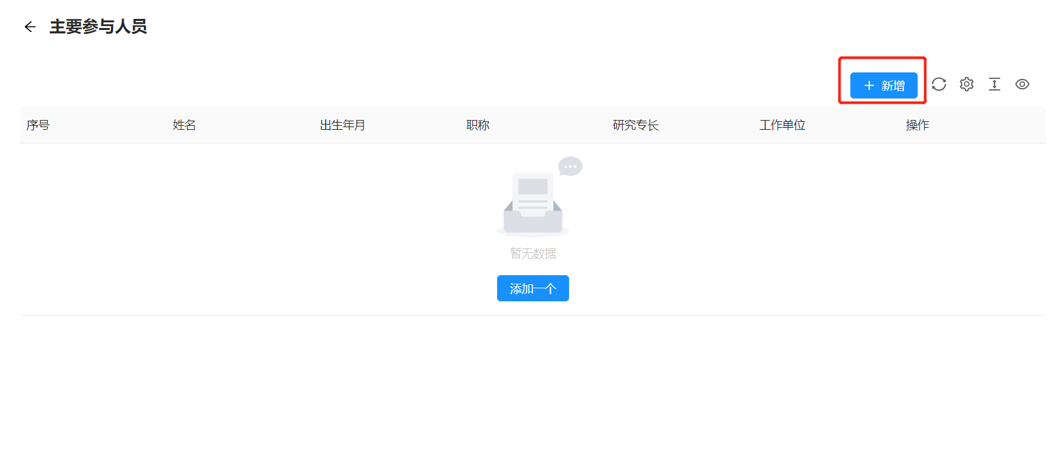
点击新增按钮，可以添加参与人员。
- 已申报项目
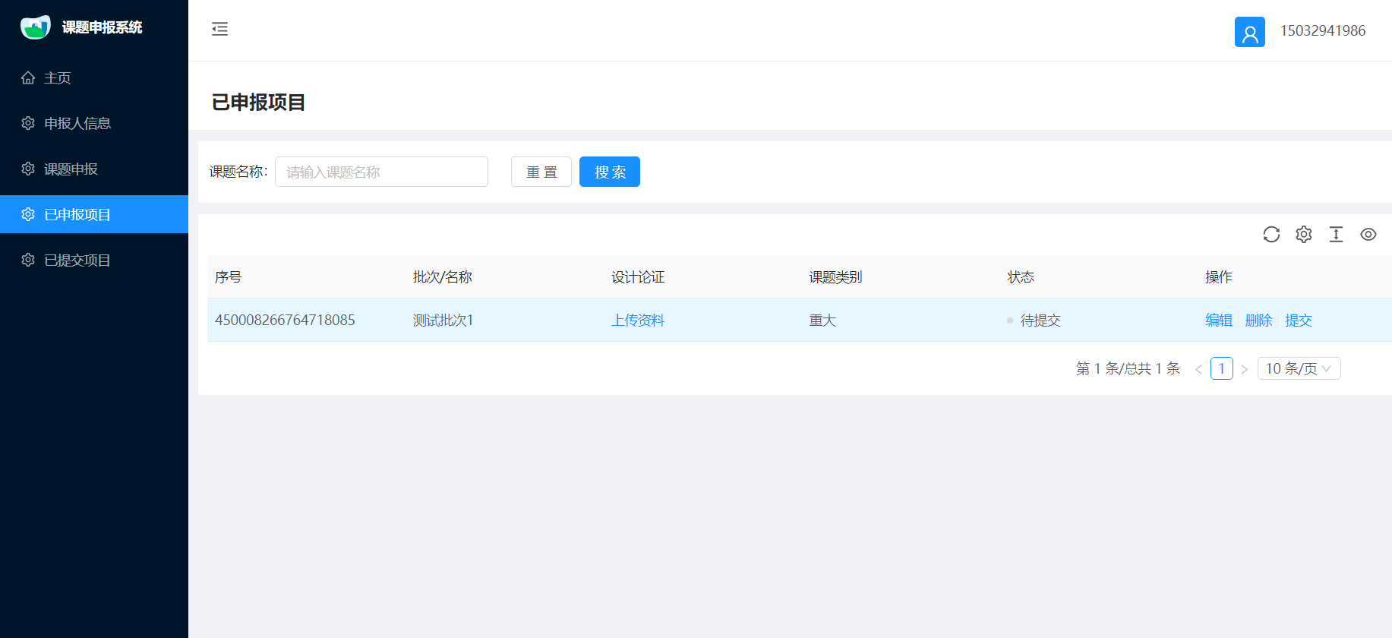
课题申报填写基本信息保存后，自动到已申报项目，申报人需要在这个界面上传设计论证，并可以进行编辑，确认无误后点击提交按钮即可。
“上传材料”：点击列表中的上传材料按钮，打开上传界面：

重大课题只需上传重大课题申请书，其他类别课题请上传课题申请书和课题设计论证活页文档，并且上传DPF格式的文档。
退回课题处理：课题被委托管理机构退回后，可以在已申报项目查看退回意见，并可以点击编辑重新编辑内容，或者重新上传资料，如图：
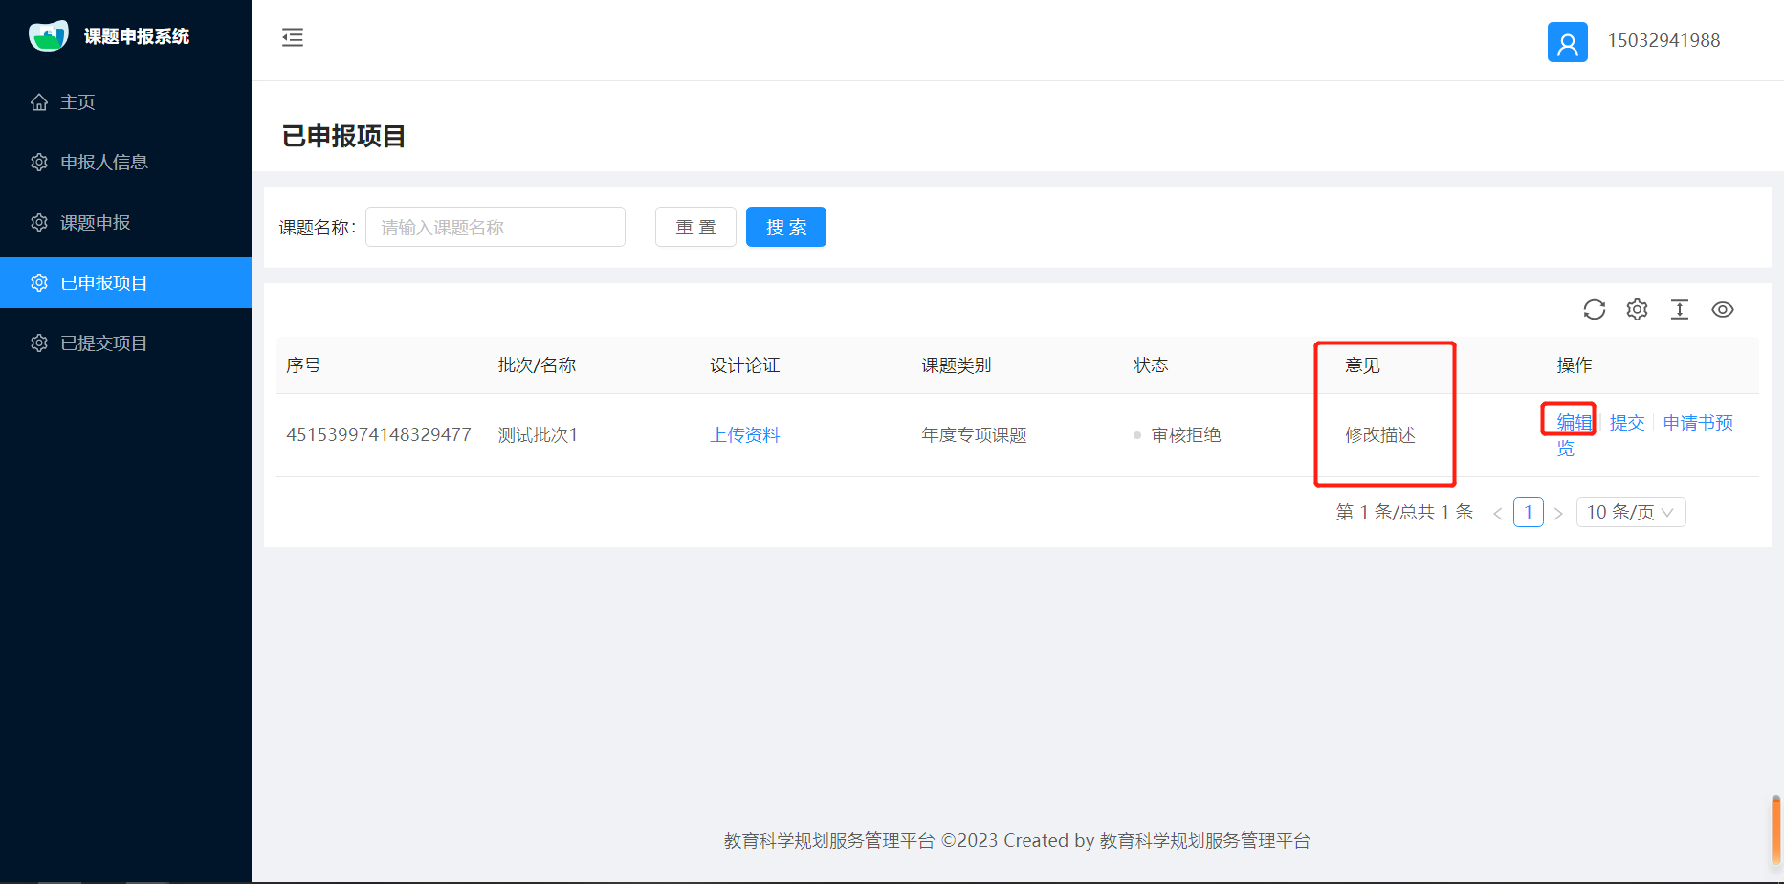
如果修改后，可以重新点击“提交”按钮，重新提交流程。

- 已提交项目
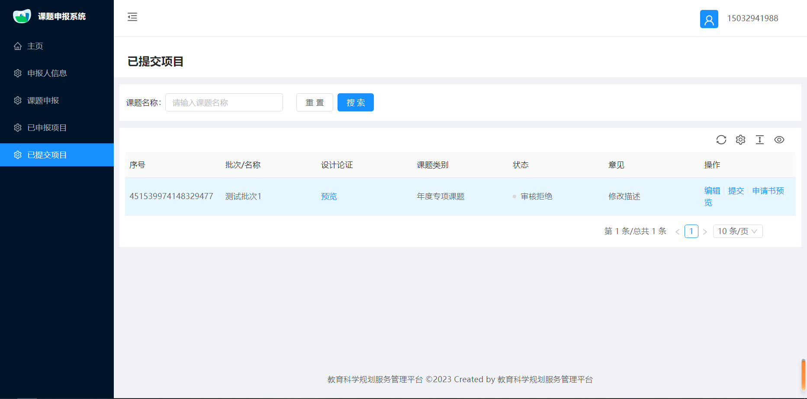
可以查看已经提交的所有课题，如果课题提交后则不可以进行编辑，只有当课题被退回后，才可进行编辑，或者重新提交。

